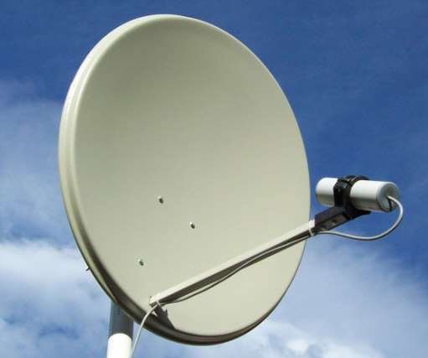Rauscharmer Signalumsetzer

vom englischen *Low Noise Block* (LNB)

Ein **LNB** (**L**ow **N**oise **B**lock Converter) wird zum Empfang von Satellitensignalen benötigt.

1. Funktionsweise

**Wandelt hohe Frequenzen in niedrigere um, um diese dann über Koaxialkabel zum Empfangsgerät weiter zu leiten.**

1. 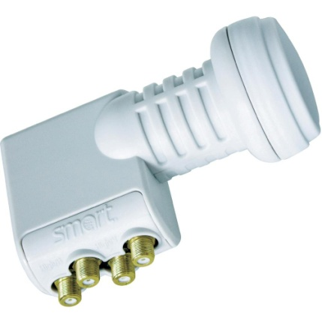Unterschiedliche LNB

* Single LNB
* Twin LNB
* Quattro LNB
* Quattro Switch LNB
* Octo LNB
* Unicable
* Monoblock
* Looptrough
* Optical

1. Multischalter

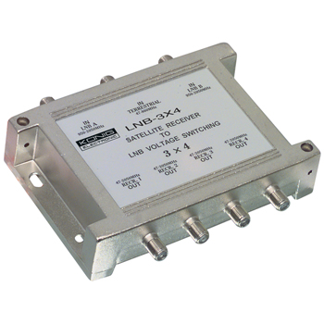

**Die Hauptaufgabe besteht in der Verteilung der vom**[**LNB**](http://de.wikipedia.org/wiki/Low_Noise_Block_Converter)**gelieferten Signale an die einzelnen Sat-Receiver.**

**Unterscheidung zwischen Analogband und Analog und Digitalband.**

**Wird meistens auch verwendet um eventuell vorhandene Signale von terrestrischen Antennenanlagen in die Hausverkabelung einzuspeisen.**

**Z.B.: UKW-Rundfunk oder DVB-T**